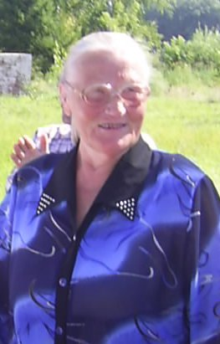
Комиссарова Нина Петровна родилась в д.Глушонки Гагинского района Горьковской области. Окончила Горьковский сельскохозяйственный институт
по специальности ученый агроном.
Трудовую деятельность в Тонкинском районе Нина Петровна начала с июня 1973 года. На первой сессии районного совета депутаты избирают ее членом исполкома
и председателем райисполкома, в этой должности она проработала до февраля 1974 года.
На пленуме районного комитета партии избирается 1 секретарем Тонкинского райкома КПСС, проработала 14 лет, заслужив авторитет и уважение не только коллег, но и простых жителей района. За время работы в Тонкинском районе избиралась депутатом Областного Совета народных депутатов, возглавляя комиссию по вопросам семьи, женщин и детей.
За добросовестный труд Нина Петровна была отмечена Правительственными наградами и Почетными грамотами Областного комитета партии и областного Совета народных депутатов. За время работы в Тонкинском районе под ее непосредственным руководством были построены крупные промышленные предприятия - асфальтовый завод, автоколонна, комбикормовый завод, база межколхозного лесхоза. Большое внимание уделялось строительству социально-культурных учреждений и жилья, начал строиться в поселке микрорайон Комсомольский. Хорошее развитие в период работы Комисаровой Н.П. получило и сельское хозяйство района, как в отрасли животноводства, так и растениеводства. При ее участии было создано племобъединение в районе.
Благодаря руководству Нины Петровны район занимал одно из ведущих мест в области технологии выращивания и переработки льна, технического обслуживания машинно-тракторного парка, переработки древесины.
Находясь на заслуженном отдыхе, она активно интересовалась жизнью и делами тонкинцев, постоянно участвовала в общественных мероприятиях.
Нину Петровну всегда отличали порядочность, тактичность и простота общения.
Постановлением Земского собрания от 24.06.2004 года №37 Нине Петровне Комисаровой присвоено Почетное звание «Почетный гражданин Тонкинского района»
Умерла Нина Петровна 14 июня 2009 года.

